复习
1.获取对应的数据
data:大数据
Index:下标
Num:每页显示的个数
Data.slice( index*num, ( index + 1) * num)
- 获取分页器最大页码
Data.length 数据的长度
Num 每页显示的个数
Math.ceil(Data.length / num)

1、目标：掌握基本正则语法以及关键字
2、目标：实现基本正则验证
3、目标：优化正则验证

案例
正则表单验证

思路
排版： input和span要挨着
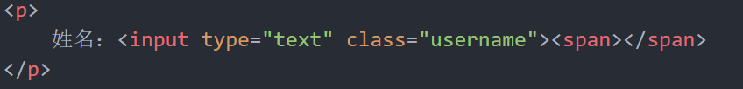 调用：
传了一个数组，数组里包对象
对象有5个键值对
Input 元素
Reg 正则
Errorinfo 正则验证没有通过时，提示信息
Okinfo 正则验证通过时，提示信息
Emptyinfo 内容为空时，提示信息
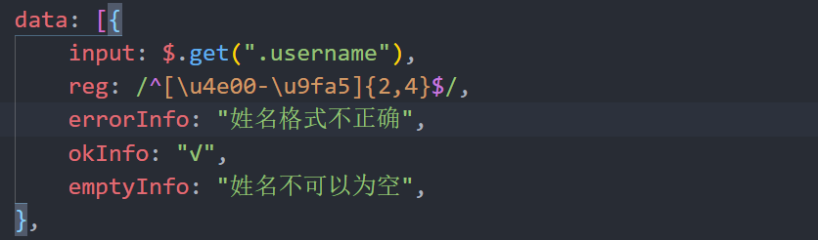

封装：
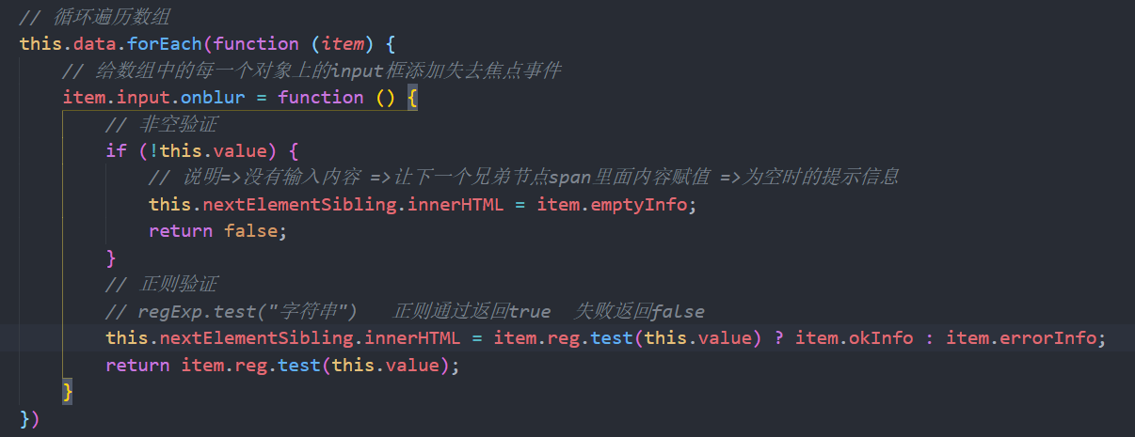
提交数据：
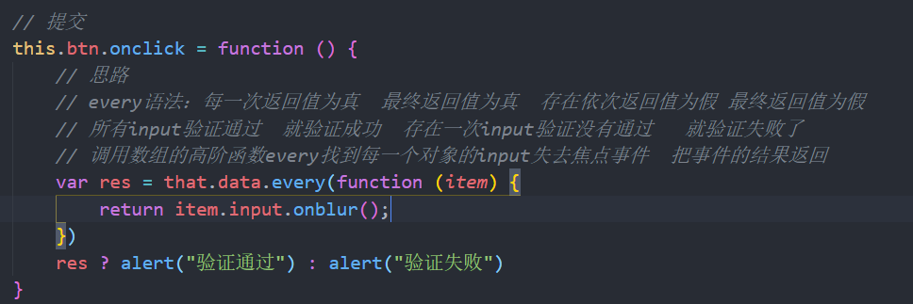

重点
- 调用的传参
- 封装失去点击事件
数组的高阶函数every的使用

作业
- 正则验证
- 轮播

提问
- 正则test
- 数组的every
- 手机号，邮箱，姓名等正则

